JTW-LD-JF6226

缆式线型感温火灾探测器

安装使用说明书


沈阳君丰消防电子设备有限公司

概述
JTW-LD-JF6226缆式线型感温火灾探测器(以下简称探测器)，是一种新型的具备定温报警功能、可重复使用的探测器，其主要性能指标达到发达国家同类产品先进技术水平，执行标准：GB16280-2014《线型感温火灾探测器》。
探测器由可恢复式差定温感温线缆、信号处理单元和接续部件三部分组成。探测器信号输出采用继电器无源触点方式，可以和国内外任何种类的火灾报警控制器连接，构成火灾自动探测报警系统。

工作原理及特点
探测器的感温线缆为温度敏感元件，JTW-LCD-JF6226感温线缆由三根分别挤塑有热敏绝缘材料线芯绞合而成，（其中一根包有铝箔的红色线芯起抗拉作用）能够对沿着其安装长度范围内任意一点的温度变化进行探测，具备定温报警可准确可靠的发出火警信号，有利于火情的及时发现避免造成更大的损失。
探测器工作原理是：当温度上升至响应值时，感温线缆线芯间的阻值跃变，导线间就会产生相应信号，再经过单片机微控制器利用模糊数学的计算方法做出火警判断。
其主要特点简述如下：
- 感温线缆结构稳定，抗干扰性能良好材质柔软方便施工。
- 采集模拟量信号综合判断。
- 在安全温度范围内探测器报警后不损坏感温线缆，感温线缆可重复使用。
- 满足GB16280-2014中4.18条小尺寸高温响应性能试验要求和GB50116-2013中12.3.3条响应火焰规模不大于100mm的要求。
- 具有开路、短路两种故障报警。
- 信号处理单元和接续部件外壳采用阻燃材料，抗腐蚀、抗老化。
- 带手动火警模拟功能。
- 探测器抗干扰能力强，采用隔离检测以及软件抗干扰技术，可应用于强电磁场干扰的场所。

主要技术指标
- 探测器类别：缆式、可恢复式、定温、探测型
- 定温报警温度：85℃
- 最大使用长度：200m
- 感温线缆芯线绝缘电阻：≥10MΩ
- 工作电压：DC24V 允许范围：DC20V～DC28V
- 静态电流≤15mA
- 报警电流≤25mA
- 过流保护动作电流＞50 mA
- 报警复位：火警断电复位、故障自动复位
- 状态指示：运行： 绿色指示灯闪亮 火警：红色指示灯常亮 故障：黄色指示灯常亮
- 使用环境：适用湿度≤95%，不凝露 适用温度：-10℃～+50℃
- 外壳防护等级：IP65
- 执行标准：GB 16280-2014

结构及安装尺寸

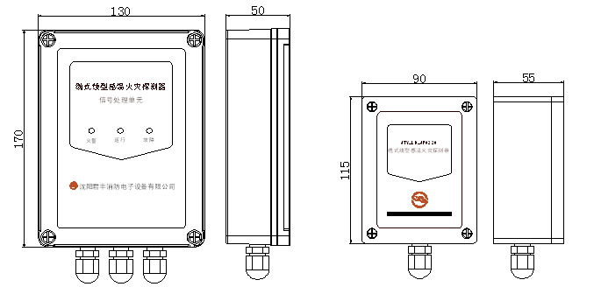

信号处理单元和接续部件外形示意图如图1所示。单位：mm

图1 信号处理单元和接续部件外形示意图

五、接线与调试
- 按图2和图3要求，将24V电源线、信号线从防水接头穿入盒体，接入相应的接线端子，感温线缆两端穿入信号处理单元和接续部件上的防水接头，拧紧防水接头。感温电缆白色线芯接A端子、蓝色线芯接B端子，红色线芯剪掉不接。
- 通电后，系统自检20—30秒后，绿灯闪亮。（频率约1HZ）
- 手动测试模拟故障：断开感温电缆任意一根（或持续短接S6插针），断开数秒后黄灯常亮，故障继电器动作，用万用表测量故障端子NC、GK端子断开，GB、NC端子导通，重新连接电缆数秒故障恢复。
- 手动测试模拟火警：持续短接插针S4（电路板右下部）短接后红灯常亮，火警继电器动作，用万用表测量火警端子NC和DK端子导通，测试后去除短接S4火警恢复。
- 如果要加温测试，可以将感温线缆距离末端300mm的1m加热，或者在感温线缆上缠绕纸张，同时点燃纸张，当温度达到动作阈值，即可产生火灾报警。测试后的感温线缆剪除后重新与接续部件连接牢固，系统复位（短接一下S1,或重新上电）。
- 调试完毕，盖好上部盒盖，通电运行。
- 接线说明
- 接续部件接线端子如图２所示：
序号 | 端子代号 | 内容
1 | A | 感温电缆白色线芯
3 | B | 感温电缆蓝色线芯

图2
2）信号处理单元接线端子如图3所示
序号 | 端子代号 | 内容
1 | 24V+ | DC24V电源输入“+”
2 | 24V+ | DC24V电源输入“+”
3 | 24V- | DC24V电源输入“-”
4 | 24V- | DC24V电源输入“-”
5 | DK | 定温火警常开
6 | DB | 定温火警常闭
7 | NC | 定温火警公共
8 | GK | 故障常开
9 | GB | 故障常闭
10 | NC | 故障公共
11 | A | 感温电缆白色线芯
12
13 | B | 感温电缆蓝色线芯
14
15 | EAR | 接大地
图3

六、应用方法
探测器可以接入火灾报警控制系统中，应用方法如图4所示：

图4 探测器系统接线图

产品外观
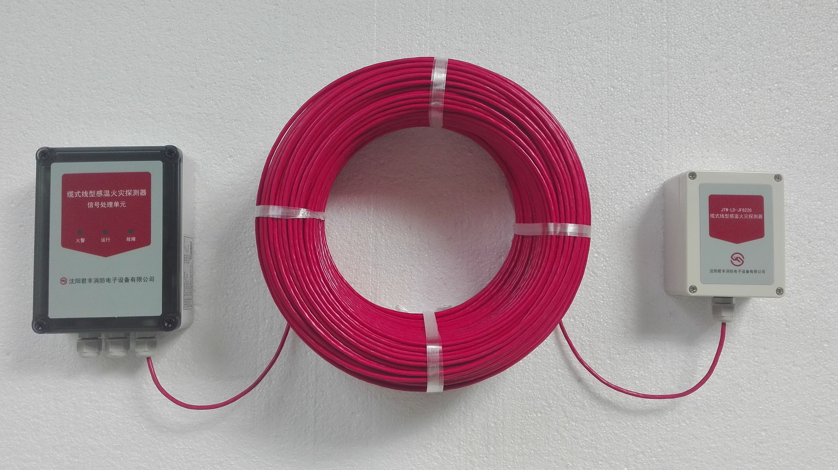

八、注意事项
- 信号处理单元以及接续部件应注意防水。
- 探测器必须以连续的、无抽头或分支的连续布线方式安装，并严格按照国家规范要求进行。
- 重物应避免压在探测器上,承受抗拉力为100N。
- 避免在探测器上涂刷腐蚀性物质。
- 安装时严禁硬性折弯和扭转感温线缆。感温线缆的弯曲半径要大于100mm，并防止护套破损。
- 每年对探测器感温线缆两端开路进行阻值测试，其线芯之间正常阻值不应小于10MΩ，否则应予以更换。测量设备宜采用500V兆欧表。
- 建议每年对探测器进行实体火灾测试，以确保探测器稳定可靠的运行。
- 运输时应妥善包装，避免积压冲击。
- 严禁私自维修探测器，如探测器存在故障，请及时与本公司联系。
2017版

沈阳君丰消防电子设备有限公司
地址：沈阳市皇姑区文大路218-20号甲
电话：024-31535666

